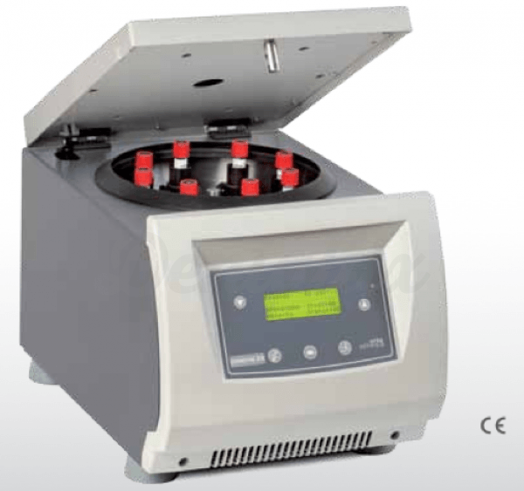
DESCRIZIONE
Lo strumento viene utilizzato per separare due o più elementi a seguito della rotazione ad alta velocità del cestello, nel quale vengono inserite le provette contenenti la soluzione.
PERICOLI PRINCIPALI
Esposizione ad agenti biologici e chimici per fuoriuscita intempestiva per presenza di contenitori non integri o non posizionati correttamente; errato posizionamento dei contenitori all’interno della centrifuga.
Inalazione di agenti biologici e/o chimici per formazione di aerosol.
Contatto accidentale con parti in tensione / elettrocuzione per presenza di parti elettriche.
NORMATIVA
EN 12547:2009

MISURE DI PREVENZIONE E PROTEZIONE

PRIMA DELL’USO
- Lo strumento deve essere usato da personale formato ed informato su tutti gli aspetti delle operazioni consentite.
- Verificare che la rotazione del cestello non si attiva se lo sportello della centrifuga non è ermeticamente chiuso. Consultare sempre il Manuale di Uso e Manutenzione in cui sono riportate anche le indicazioni per il corretto utilizzo in sicurezza dell’apparecchiatura. Controllare che le provette non siano incrinate prima di inserirle nella centrifuga.
- Prima di ogni utilizzo accertarsi che non siano presenti fessurazioni, rotture, corrosione, depositi di materiale o presenza di condensa nella camera di centrifugazione, nel rotore utilizzato, e nei porta provette.
- Chiudere attentamente le provette prima di inserirle in centrifuga. Non chiudere le provette con alluminio in fogli, i cui frammenti possono entrare in contatto con la parte elettrica della macchina e causare cortocircuiti. Il volume del liquido in ogni provetta o flacone deve corrispondere a quanto riportato nelle tabelle di riferimento.
- Bilanciare i carichi all’interno della centrifuga, prima di azionarla, posizionando le provette a coppie una di fronte all’altra negli appositi alloggiamenti. In tal modo si previene la rottura delle provette che può comportare l’esposizione diretta al materiale versato. Se nella fase di avviamento o durante l'esercizio si verificassero dei rumori o vibrazioni anomale, interrompere il processo operativo e identificare il problema.
- Assicurarsi dell’isolamento dei cavi di collegamento e non utilizzare l’apparecchiatura in caso di cavi danneggiati: segnalare l’eventuale cattivo stato dei collegamenti elettrici e dell’apparecchiatura al personale preposto alla manutenzione, senza eseguire autonomamente interventi manutentivi.
DURANTE L’USO
- In caso di rottura delle provette durante la fase di centrifugazione attendere almeno un'ora prima dell'apertura della centrifuga in modo tale che si depositi l'aerosol formatosi nella camera di centrifugazione.
- Non forzare per alcun motivo lo sportello di apertura della centrifuga, in fase di avviamento, di esercizio o alla fine centrifugazione ed aspettare il consenso della macchina per effettuare questa operazione. Nel caso, a fine esercizio, la centrifuga non si dovesse aprire, rivolgersi a personale esperto o utilizzare i manuali d'uso.
- Non utilizzare composti infiammabili nella centrifuga ed in prossimità di essa.
DOPO L’USO
- Alla fine di ogni ciclo di utilizzo la centrifuga deve essere spenta e lasciata aperta in modo che possa evaporare la condensa che si potrebbe formare.
- Dopo la centrifugazione aprire con cautela i tappi delle provette.

SPECIFICHE |  | CONFORMITA’ |  | SPECIFICHE |  | CONFORMITA’
 | Guanti | EN 374 (1-2-3) |  |  | Occhiali | EN 166:2001
 |  |  |  |  | Camice | EN 13034:2009
DISPOSITIVI DI PROTEZIONE INDIVIDUALE

La consultazione della presente scheda non sostituisce la necessaria lettura del manuale d’uso e manutenzione dell’attrezzatura in oggetto. Essa è stata redatta al fine di fornire agli utilizzatori, formati e addestrati ove necessario, un promemoria sintetico delle indicazioni contenute nel manuale medesimo.

